

文件修改记录
MODIFICATION RECORD
版本  REV. | 日期  DATE | 章节  CHAPTER | 页码  PAGE | 修改范围及依据  MODI FICATION
A | 2026.01 |  |  | 初版（First issue）

目录
1 概述 5
2 结构说明 5
2.1 材料参数 5
2.2 结构设计参数 5
3 工况 6
3.1 载荷工况 6
3.2 工况组合 7
4 规范要求 8
4.1 支撑应力评定限制（梁单元） 8
4.1.1 拉伸应力评定限制 8
4.1.2 剪切应力评定限制 8
4.1.3 压缩应力评定限制 8
4.1.4 弯曲应力评定限制 9
4.1.5 拉伸与弯曲复合应力评定限制 9
4.1.6 压缩与弯曲复合应力评定限制 9
4.1.7 许用应力汇总 10
4.2 焊缝评定限制 10
4.3 螺栓应满足的规范 10
5 计算方法、程序和计算模型 11
5.1 计算方法 11
5.2 计算模型 11
6 结果评定 13
6.1 支架的评定 13
6.2 焊缝的评定 14
6.3 基础载荷 15
6.4 螺栓的评定 15
7 结论 16
参考文献 17
附录A：模态分析结果 18
附录B：方钢应力图 21
附录C：托臂应力图 25

概述
本报告是根据任务书编号为18185NIZL25B1S067E版资料单的要求对电气室提出的NR厂房S2支架进行抗震计算。计算时根据给定的尺寸建立有限元模型，以确认支架在自重以及地震载荷下是否满足RCC-M的有关强度要求。
计算采用通用有限元计算程序ANSYS18.2，该程序广泛应用于各个核电站设备的力学分析中，其软件有效性已经得到国家核安全局的认可，并已获得了我公司计算类软件有效性证书，软件编号：61022N020170002。
本设备的设计和技术服务按《民用核安全设备设计制造安装和无损检验监督管理规定（HAF601）》进行管理，未列入监管清单的设备的制造安装和无损检验由承担单位自行按照国家相关规定执行。
支架及桥架安全等级为LS级，规范等级为NA，抗震等级为抗震1类，质保等级为QA2。

结构说明

材料参数
在常温时支架所用到材料的材料参数列表如下：
 | 材料 | 弹性模量（Pa） | 泊松比 | 抗拉强度（MPa） | 屈服强度（MPa）
方钢支架 | Q355B* | 2.04×10¹¹ | 0.3 | 470 | 355
托臂 | Q355B* | 2.04×10¹¹ | 0.3 | 470 | 355
托盘连接螺栓（M12） | A4-80** | \ | \ | 800 | 600
*参考标准GB/T 1591-2018《低合金高强度结构钢》。
**材料属性参考文件：GB/T 3098.6-2023紧固件机械性能不锈钢螺栓、螺钉和螺柱。

结构设计参数
支架方钢长度为1.4m，截面大小为140*140*8mm，支架的最大间距为2m，双侧2+2层，600mm托盘，托臂长度为670mm，托盘自重加电缆载荷为117.5kg/m。托臂结构形式如下图所示。

图2.1 电缆支架托臂结构图

工况

载荷工况
结构承受的载荷如下：
a）自重：DW；
b）地震载荷：支架采用NR厂房26.2m楼层反应谱来计算。采用阻尼比为7%的SL-1谱与10%的SL-2谱来计算，水平方向采用XY两个方向的包络谱，反应谱如下表所示：
表3-1 NR厂房26.2m楼层反应谱
SL-1地震谱值（7%） |  |  |  | SL-2地震谱值（10%）
竖直方向 |  | 水平方向 |  | 竖直方向 |  | 水平方向
频率（Hz） | 加度  （g） | 频率（Hz） | 加速度（g） | 频率（Hz） | 加速度（g） | 频率（Hz） | 加速度（g）
0.100 | 0.009 | 0.100 | 0.015 | 0.100 | 0.017 | 0.100 | 0.045
0.104 | 0.010 | 0.123 | 0.025 | 0.221 | 0.062 | 0.123 | 0.068
0.230 | 0.036 | 0.146 | 0.031 | 0.553 | 0.162 | 0.146 | 0.082
0.380 | 0.061 | 0.187 | 0.035 | 0.805 | 0.309 | 0.221 | 0.144
0.553 | 0.086 | 0.230 | 0.061 | 1.124 | 0.422 | 0.230 | 0.155
1.124 | 0.191 | 0.308 | 0.079 | 1.171 | 0.436 | 0.308 | 0.203
1.171 | 0.202 | 0.710 | 0.164 | 1.443 | 0.454 | 1.034 | 0.644
1.273 | 0.203 | 1.034 | 0.256 | 1.569 | 0.505 | 1.171 | 0.697
1.384 | 0.224 | 1.384 | 0.389 | 1.853 | 0.679 | 1.273 | 0.820
1.443 | 0.242 | 1.443 | 0.394 | 1.932 | 0.736 | 1.328 | 0.877
1.705 | 0.310 | 1.569 | 0.413 | 2.015 | 0.784 | 1.384 | 0.913
1.853 | 0.412 | 1.705 | 0.420 | 2.283 | 0.876 | 1.569 | 0.928
1.932 | 0.467 | 1.932 | 0.641 | 2.482 | 0.912 | 1.853 | 1.250
2.015 | 0.492 | 2.015 | 0.753 | 2.588 | 0.928 | 2.015 | 1.668
2.101 | 0.497 | 2.101 | 0.884 | 3.612 | 0.928 | 2.101 | 1.823
2.588 | 0.529 | 2.190 | 0.901 | 3.927 | 0.881 | 2.190 | 1.826
3.612 | 0.529 | 2.380 | 0.921 | 4.268 | 0.818 | 3.057 | 1.826
3.766 | 0.510 | 3.323 | 0.921 | 4.450 | 0.794 | 3.188 | 1.740
4.094 | 0.465 | 3.612 | 0.785 | 5.482 | 1.452 | 3.465 | 1.613
4.640 | 0.397 | 4.094 | 0.584 | 5.715 | 1.612 | 3.612 | 1.524
4.837 | 0.384 | 4.450 | 0.494 | 7.979 | 1.612 | 3.766 | 1.403
5.959 | 0.387 | 5.043 | 0.435 | 8.319 | 1.570 | 4.094 | 1.136
6.213 | 0.425 | 7.041 | 0.435 | 8.673 | 1.408 | 4.640 | 1.180
6.477 | 0.425 | 7.653 | 0.414 | 13.162 | 1.048 | 5.258 | 2.046
8.319 | 0.426 | 7.979 | 0.398 | 13.723 | 1.024 | 5.482 | 2.503
8.673 | 0.427 | 8.319 | 0.382 | 14.307 | 0.925 | 5.715 | 2.859
9.829 | 0.510 | 10.248 | 0.352 | 16.214 | 0.752 | 7.979 | 2.859
10.248 | 0.542 | 11.140 | 0.360 | 18.375 | 0.690 | 8.319 | 2.834
10.685 | 0.575 | 11.614 | 0.361 | 21.712 | 0.665 | 8.673 | 2.520
11.140 | 0.596 | 14.917 | 0.361 | 22.636 | 0.662 | 14.307 | 0.996
12.109 | 0.625 | 15.552 | 0.361 | 23.600 | 0.634 | 15.552 | 0.953
12.624 | 0.631 | 16.905 | 0.339 | 29.073 | 0.538 | 16.214 | 0.933
17.625 | 0.631 | 18.375 | 0.337 | 30.311 | 0.526 | 16.905 | 0.903
19.974 | 0.586 | 21.712 | 0.329 | 35.815 | 0.502 | 19.974 | 0.820
20.825 | 0.574 | 22.636 | 0.327 | 38.930 | 0.499 | 20.825 | 0.815
22.636 | 0.459 | 24.606 | 0.303 | 40.588 | 0.498 | 21.712 | 0.806
24.606 | 0.397 | 27.885 | 0.278 | 42.317 | 0.497 | 27.885 | 0.763
26.746 | 0.341 | 30.311 | 0.268 | 100.000 | 0.497 | 29.073 | 0.758
27.885 | 0.339 | 35.815 | 0.261 |  |  | 31.602 | 0.748
29.073 | 0.334 | 40.588 | 0.259 |  |  | 38.930 | 0.731
30.311 | 0.314 | 42.317 | 0.259 |  |  | 42.317 | 0.726
38.930 | 0.236 | 100.000 | 0.259 |  |  | 100.000 | 0.726
42.317 | 0.231
100.000 | 0.231

工况组合
考虑各种不同工况下的载荷，见表3-2，对载荷进行工况组合，见表3-3：
表3-2 各工况的载荷
编号 | 载荷名称
LS1 | 自重
LS2 | SL-1地震载荷
LS3 | SL-2地震载荷
表3-3 各工况的载荷组合
工况 | 载荷工况编号 | 载荷组合
正常/设计工况 | 80 | LS1
异常工况 | 81 | LS1+LS2
 | 82 | LS1-LS2
事故工况 | 83 | LS1+LS3
 | 84 | LS1-LS3
由于正常工况和异常工况的许用应力一致，而异常工况载荷远大于正常工况，因此对正常工况不做单独分析，其评定包络于异常工况。本报告中，取自重和SL-1地震作用的组合为异常工况，取自重和SL-2地震作用的组合为事故工况。

规范要求

支撑应力评定限制（梁单元）

拉伸应力评定限制
根据RCC-M规范Z VI2212，拉伸应力极限为：

剪切应力评定限制
根据RCC-M规范Z VI2213，承受剪切力的那个截面上的剪切应力极限为：

压缩应力评定限制
根据RCC-M规范Z VI2214，受轴向压缩的梁截面压缩应力与梁结构的长细比Kl/r有关，当梁结构长细比小于Cc时，压缩应力极限为：
其中,
当梁结构长细比大于Cc时，压缩应力极限为：
当梁结构长细比大于120时，压缩应力极限为：
**当比值Kl/r小于Cc时，采用方程式（4）；当比值Kl/r大于Cc时，采用方程式（5）。
上述式中，为最大许用压应力，E为弹性模量，K为有效长度系数，L为无支承长度，r为截面最小回转半径。
表4-1 支架许用压应力
支架部件 | 材料 | 长度L（m） | K | A（m²） | I（m⁴） | 许用压应力（MPa）
托臂 | Q355B | 0.67 | 2 | 0.00149 | 9.82×10⁻⁷ | 170.13
方钢 | Q355B | 1.4 | 2 | 0.004059 | 1.15×10⁻⁵ | 169.66

弯曲应力评定限制
根据RCC-M规范Z VI2215，轧制型钢或按照H册拼接的铁板梁，相对其最小惯性力矩其轴线呈对称性，并在最大惯性平面内承受载荷时，其端部纤维上的拉伸或压缩应力极限为：

拉伸与弯曲复合应力评定限制
根据RCC-M规范Z VI2216.2，梁结构拉伸与弯曲复合应力应满足下式：

压缩与弯曲复合应力评定限制
根据RCC-M规范ZVI-2216.1，同时承受轴向压缩和弯曲的构件，应遵守下列方程(20)，（21）或(22)的要求：
当时，下列方程（22）可取代方程(20)和(21)：
式中，，，为计算的轴向应力，为无弯矩情况下允许的轴向应力，、为计算的弯曲应力，、无轴向力情况下允许的弯曲应力。对于承受压缩载荷的支架，其端部可以移动，或者端部不能移动，且两支承件间承受横向载荷、端部可视作嵌入式时，上式中系数值。

许用应力汇总
根据上述规范要求，支架材料的许用应力值如下表所示。对于要求遵守D级准则的工况，根据RCC-M ZF 1370，材料许用应力会增大r倍，对r的定义如下：
当Su>1.2Sy，r= min (1.66, 1.167*Su/Sy)；否则r=1.4。
式中：Su为材料抗拉强度；
Sy为材料屈服强度。
对于材料Q355B，Su=470MPa，Sy=355MPa，r=1.545。
表4-2 支架材料许用应力值
工况级别 | 材料 | 拉伸许用应力（MPa） | 许用压应力（MPa） | 弯曲许用应力（MPa） | 剪切许用应力（MPa）
0、A、B | Q355B | 159.75 | 169.66 | 234.30 | 142.00
D | Q355B | 246.82 | 262.14 | 362.00 | 219.40

焊缝评定限制
对于支撑件上的角焊缝，令焊缝的有效焊高除以母材板厚度作为系数，取母材上焊缝区域应力结果除以此系数作为焊材计算应力。

螺栓应满足的规范
根据RCCM规范ZVI2461.4
- 承受纯拉伸的螺栓紧固件的平均拉伸应力应限制在
- 以内：
对于铁素体钢：
对于奥氏体钢：
- 承受纯剪切的螺栓紧固件的平均剪切应力应限制在以内：
对于铁素体钢：
对于奥氏体钢：
d) 同时承受拉伸和剪切力的螺栓中，应满足下列方程式：
式中：
-计算拉伸应力；
-计算剪切应力；
-工作温度下的许用拉伸应力；
-工作温度下的许用剪切应力；
螺栓材料A4-80：
螺栓材料的许用应力值汇总如下表所示。
表4-3 螺栓材料许用应力值
工况级别 | 材料 | 拉伸许用应（MPa） | 剪切许用应力（MPa）
0、A、B、D | A4-80 | 240 | 100

计算方法、程序和计算模型

计算方法
用有限元法对电缆桥架S2型支架进行计算。抗震计算采用谱分析的方法，并进行了静力修正。模态分析的结果见附录A。

计算模型
计算模型中全部采用梁单元BEAM188对支架进行建模，计算时在固定端（图5.1中O点）约束全部6个自由度，托臂和方钢以及托盘和托臂之间的连接都是通过CP耦合来实现的，其中托臂和方钢连接处耦合全部6个自由度，托盘和托臂连接处耦合UX、UY、UZ、ROTY和ROTZ自由度，Z轴为竖直方向，X和Y轴为水平方向（其中Y为电缆走向方向），有限元模型如下图所示。
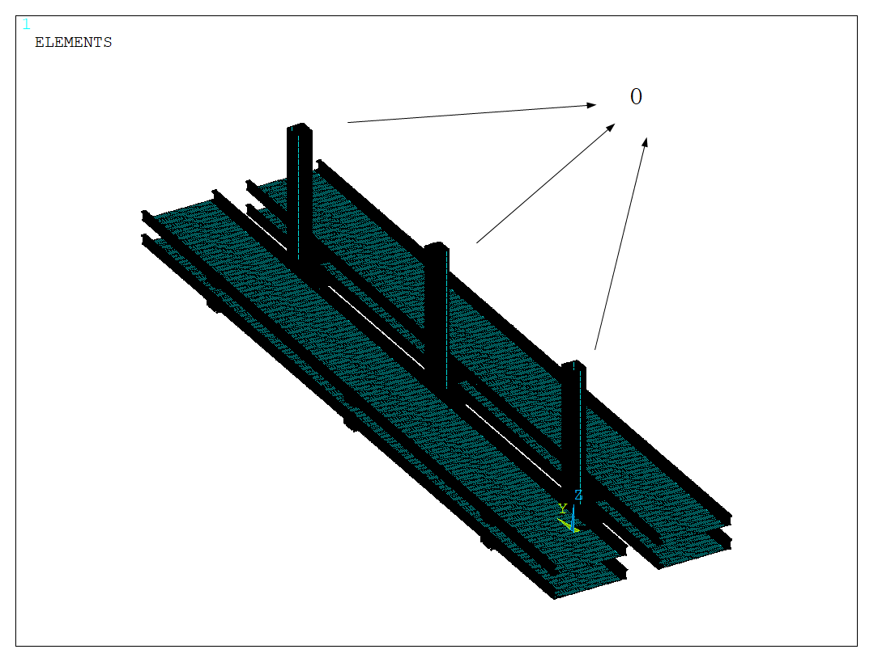
图5.1 S2支架有限元模型
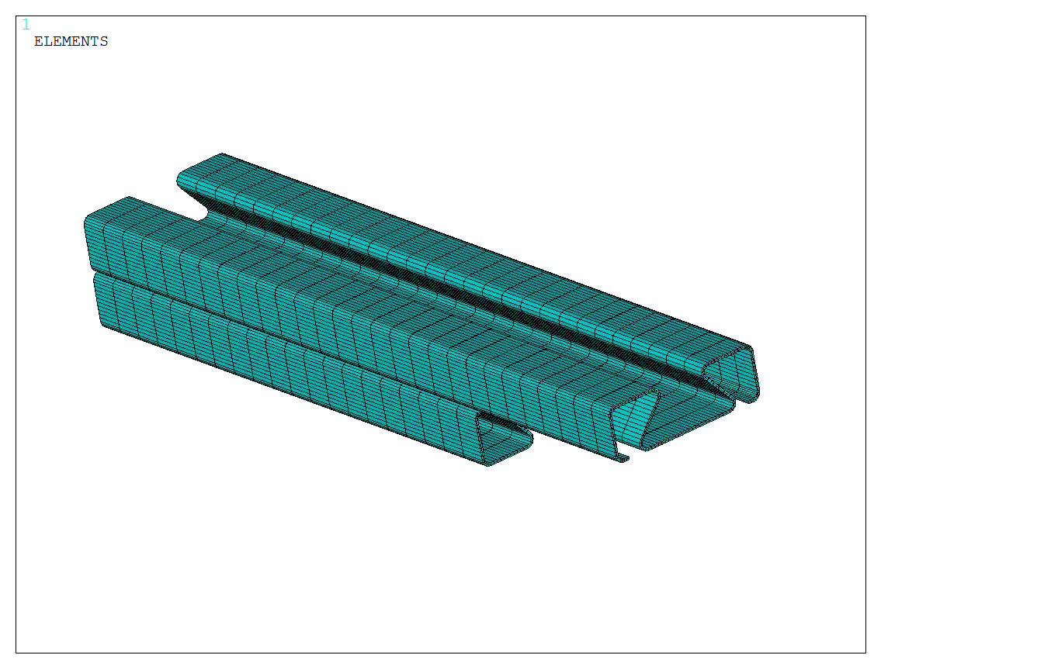
图5.2 托臂有限元模型

结果评定

支架的评定
根据报告4.1节的评定准则，支架的应力结果及评定如下表所示，应力图见附录B。
表6-1 支架方钢应力评定
工况 | 应力类型 | 计算值(MPa) | 许用值(MPa) | 应力比
正常异常 | 拉伸应力 | 3.85 | 105.75 | 0.04
 | 压缩应力 | 0.00 | 97.83 | 0.00
 | 弯曲应力 | 133.53 | 155.10 | 0.86
 | 剪切应力 | 4.22 | 94.00 | 0.04
 | 拉弯组合 | 0.90 | 1 | 0.90
 | 压弯组合 | 0.86 | 1 | 0.86
事故 | 拉伸应力 | 4.97 | 175.55 | 0.03
 | 压缩应力 | 0.34 | 162.39 | 0.00
 | 弯曲应力 | 232.97 | 257.47 | 0.90
 | 剪切应力 | 7.83 | 156.04 | 0.05
 | 拉弯组合 | 0.93 | 1 | 0.93
 | 压弯组合 | 0.91 | 1 | 0.91
表6-2 支架托臂应力评定
工况 | 应力类型 | 计算值(MPa) | 许用值(MPa) | 应力比
正常异常 | 拉伸应力 | 0.64 | 159.75 | 0.00
 | 压缩应力 | 0.77 | 158.53 | 0.00
 | 弯曲应力 | 53.86 | 234.30 | 0.23
 | 剪切应力 | 4.39 | 142.00 | 0.03
 | 拉弯组合 | 0.23 | 1 | 0.23
 | 压弯组合 | 0.23 | 1 | 0.23
事故 | 拉伸应力 | 1.19 | 246.82 | 0.00
 | 压缩应力 | 1.35 | 244.92 | 0.01
 | 弯曲应力 | 76.19 | 362.00 | 0.21
 | 剪切应力 | 6.25 | 219.40 | 0.03
 | 拉弯组合 | 0.22 | 1 | 0.22
 | 压弯组合 | 0.22 | 1 | 0.22
电缆支架在自重及地震载荷作用下的应力，满足规范设计要求。

焊缝的评定
支架的方钢与方钢底板之间焊缝采用全焊透，无需单独进行评定。
支架的托臂与托臂底板之间都采用角焊进行连接，需要设计者保证焊脚高度不小于钢板壁厚（其中槽钢焊脚高度不小于2.8mm，方钢焊脚高度不小于5mm），因此焊缝有效厚度与板厚度的比值为0.707；因托臂部分区域无法焊接，故还需考虑缩减系数，焊缝总面积为1243mm²，可焊接区域的焊缝面积为925.4 mm²，可得比值为0.744；综上可得托臂焊缝的焊接系数为0.526。
托臂根部焊缝评定如下表所示，应力图见附录C。
表6-3 托臂根部焊缝评定结果
工况 | 应力类型 | 计算值(MPa) | 等效应力(MPa) | 许用值(MPa) | 应力比
正常异常 | 拉伸应力 | 0.64 | 1.23 | 159.75 | 0.01
 | 压缩应力 | 0.77 | 1.46 | 158.53 | 0.01
 | 弯曲应力 | 53.86 | 102.39 | 234.30 | 0.44
 | 剪切应力 | 4.39 | 8.34 | 142.00 | 0.06
 | 拉弯组合 | 0.44 | / | 1 | 0.44
 | 压弯组合 | 0.45 | / | 1 | 0.45
事故 | 拉伸应力 | 1.19 | 2.26 | 246.82 | 0.01
 | 压缩应力 | 1.35 | 2.57 | 244.92 | 0.01
 | 弯曲应力 | 76.19 | 144.85 | 362.00 | 0.40
 | 剪切应力 | 6.25 | 11.87 | 219.40 | 0.05
 | 拉弯组合 | 0.41 | / | 1 | 0.41
 | 压弯组合 | 0.41 | / | 1 | 0.41
结果表明该处焊缝满足规范的强度要求。

基础载荷
支架在地震作用下的基础载荷如下表所示：
表6-4 支架基础载荷
工况 | FX(N) | FY(N) | FZ(N) | MX(Nm) | MY(Nm) | MZ(Nm)
DW | 0.0 | 0.0 | -10481.4 | 0.0 | 0.0 | 0.0
SL-1 | ±3895.4 | ±4151.5 | ±4945.9 | ±4783.6 | ±4694.3 | ±0
SL-2 | ±18960.1 | ±21254.8 | ±8208.8 | ±24612.4 | ±24083 | ±0.2
*Z为竖直方向，XY为水平方向，其中Y为电缆走向方向，X为托臂指向方向；若X为电缆走向，Y为托臂指向方向，则表中FX与FY值互换，MX与MY值互换。

螺栓的评定
如5.2中所述，托盘和托臂模型计算中通过耦合UX、UY、UZ 、ROTY和ROTZ自由度来连接的，托盘与托臂的连接螺栓在地震作用下的螺栓载荷大小如下表所示：
表6-5 支架连接螺栓载荷
固定点 | 工况 | FX(N) | FY(N) | FZ(N) | MY(Nm) | MZ(Nm)
托盘与托臂 | 异常工况 | 1049.90 | 1077.30 | 3886.90 | 50.30 | 0.30
 | 事故工况 | 5263.40 | 5648.00 | 5879.20 | 139.00 | 1.70
电缆桥架托盘宽度为500mm，每个托盘通过两个M12的螺栓固定在托臂上，螺栓有效截面积84.3mm²。500mm托盘螺栓间距L=441mm，拉力主要由FZ和MY产生；剪力主要由FX、FY和MZ产生的。
单个螺栓剪力
单个螺栓拉力
表6-6 支架螺栓应力评定表（MPa）
螺栓 | 工况 |  | 许用剪切应力 |  | 许用拉伸应力 | 复合应力比
托盘与托臂 | 异常工况 | 9.92 | 100.00 | 24.16 | 240.00 | 0.02
 | 事故工况 | 50.92 | 100.00 | 37.92 | 240.00 | 0.28
按照4.3中规范对托盘和托臂的连接螺栓进行应力评定，符合规范要求。

结论
本报告分析了在NR厂房的电缆桥架S2支架在自重及地震载荷作用下的应力，支架应力强度、稳定性，连接螺栓均满足RCC-M规范要求。

参考文献
[1] 压水堆核电机械设备设计和建造规范RCC-M 2007版
[2] REGULATORY GUIDE 1.61-DAMPING VALUES FOR SEISMIC DESIGN OF NUCLEAR POWER PLANTS-2007版
[3] 电缆桥架支撑的安装、预制标准手册：1818T5013B
[4] APDL参数化有限元分析技术及其应用实例，博弈创作室，中国水利水电出版社，2004.3
[5] GB/T 3098.6-2023 紧固件机械性能 不锈钢螺栓、螺钉和螺柱
GB/T 1591-2018 低合金高强度结构钢
[6] 安全厂房B列楼层反应谱1818-J06ZHC22 B版

附录A：模态分析结果
对整体结构的模型做模态分析，模型计算了60阶频率，部分固有频率见表A-1，前4阶模态的振型图如图A-1至附图A-4所示。
表A-1 整体结构的部分固有频率
阶次 | 频率(HZ) | 阶次 | 频率(HZ)
1 | 2.807 | 29 | 20.667
2 | 2.812 | 43 | 35.155
3 | 2.813 | 44 | 41.413
4 | 2.813 | 45 | 45.162
16 | 11.393 | 60 | 62.248

图A-1 一阶模态振型图

图A-2 二阶模态振型图

图A-3 三阶模态振型图

图A-4 四阶模态振型图

附录B：方钢应力图

图B-1 异常工况下方钢轴向应力分布

图B-2 异常工况下方钢轴向应力分布

图B-3 异常工况下方钢弯曲应力分布

图B-4 异常工况下方钢剪切应力分布

图B-5 事故工况下方钢轴向应力分布

图B-6 事故工况下方钢轴向应力分布

图B-7 事故工况下方钢弯曲应力分布

图B-8 事故工况下方钢剪切应力分布

附录C：托臂应力图

图C-1 异常工况下托臂轴向应力分布

图C-2 异常工况下托臂轴向应力分布

图C-3 异常工况下托臂弯曲应力分布

图C-4 异常工况下托臂剪切应力分布

图C-5 事故工况下托臂轴向应力分布

图C-6 事故工况下托臂轴向应力分布

图C-7 事故工况下托臂弯曲应力分布

图C-8 事故工况下托臂剪切应力分布

